Содержание

Тема 1 Волшебный зоопарк 1
Тема 2 Чей большой рот 2
Тема 3 Кошачьи глаза 3
Тема 4 Соревнование - Мой особенный друг сова 4
Тема 5 Говорящий слон (1) 5
Тема 6 Говорящий слон (2) 6
Тема 7 Виляющая хвостом собака 7
Тема 8 Крылья птицы 8
Тема 9 Соревнование - Мы все разные 9
Тема 10 Длинная шея жирафа 10
Тема 11 Усики улитки (1) 11
Тема 12 Усики улитки(2) 12
Тема 13 Соревнование - Волшебная рыба 13
Тема 14 Змея 14
Тема 15 Динозавр (1) 15
Тема 16 Динозавр(2) 16
Тема 17 Дом для животных 17
Тема 18 Соревнование - Письма от животных 20

Тема 1 Волшебный зоопарк

Таблица для самооценки
S/N | Критерий | Кол-во звезд
1 | Точность подобранных материалов
2 | Сборка
3 | Программирование
4 | Соблюдение инструкции учителя
5 | Взаимодействие с одноклассниками
6 | Доработка модели

Проверь себя
- К каким портам контроллера можно подключить сервопривод?
A. Порт 1, 2, 3, 4 и 5 |  | B. Порт 1, 2, 3, 4, 5 и 6
C. Порт 1, 2, 3, 4, 5, 6 и 7 |  | D. Порт 1, 2, 3, 4, 5, 6, 7 и 8
- Как показано на рисунке ниже, что означает, если индикатор на контроллере, обведенный красным, продолжает мигать зеленым?( )
A. В процессе зарядки | B. Полностью заряжен
C. Работатет | D. Не имеет значения

Тема 2 Чей большой рот

Таблица для самооценки
S/N | Критерий | Кол-во звезд
1 | Точность подобранных материалов
2 | Сборка
3 | Программирование
4 | Соблюдение инструкции учителя
5 | Взаимодействие с одноклассниками
6 | Доработка модели

Проверь себя
- Сервопривод может вращаться между ( )
A. [-100°,100°] B. [-180°,180°] C. [-118°,118°]
- Какая из следующих программ позволяет сервоприводу вращаться наиболее медленно? ( )
A | B | C

Тема 3 Кошачьи глаза

Таблица для самооценки
S/N | Критерий | Кол-во звезд
1 | Точность подобранных материалов
2 | Сборка
3 | Программирование
4 | Соблюдение инструкции учителя
5 | Взаимодействие с одноклассниками
6 | Доработка модели

Проверь себя
- How many colors can the LED display? ( )
A. 8 B.6 C. 1
- (Select all that apply) Which of the following are a program module for the LED? ( )
A | B | C

Тема 4 Соревнование - Мой особенный друг сова

Таблица для самооценки
S/N | Критерий | Кол-во звезд
1 | Точность подобранных материалов
2 | Сборка
3 | Программирование
4 | Соблюдение инструкции учителя
5 | Взаимодействие с одноклассниками
6 | Доработка модели

Проверь себя
- Какое из следующих животных страдает дальтонизмом? ( )
A. Сова B. Орел C. Голубь
- Чем питаются совы? ( )
A. Ящерицы B. Рыба C. Полевки

Тема 5 Говорящий слон (1)

Таблица для самооценки
S/N | Критерий | Кол-во звезд
1 | Точность подобранных материалов
2 | Сборка
3 | Программирование
4 | Соблюдение инструкции учителя
5 | Взаимодействие с одноклассниками
6 | Доработка модели

Проверь себя
- Кто является вожаком стада слонов? ( )
A. Слон B. Слониха C. Слоненок
- Что заставляет модель слона издавать звуки?( )
A. Сервопривод B. Контроллер C. Bluetooth динамик

Тема 6 Говорящий слон (2)

Таблица для самооценки
S/N | Критерий | Кол-во звезд
1 | Точность подобранных материалов
2 | Сборка
3 | Программирование
4 | Соблюдение инструкции учителя
5 | Взаимодействие с одноклассниками
6 | Доработка модели

Проверь себя
- Что требуется, чтобы «хобот» двигался влево, вправо, вверх и вниз? ( )
A. Сервопривод B. Bluetooth динамик C. Контроллер
- Какое из следующих утверждений о хоботе неверно? ( )
- Хобот слона длинный
- Хобот слона может свободно гнуться
- Хобот слона может растягиваться и сокращаться

Тема 7 Виляющая хвостом собака

Таблица для самооценки
S/N | Критерий | Кол-во звезд
1 | Точность подобранных материалов
2 | Сборка
3 | Программирование
4 | Соблюдение инструкции учителя
5 | Взаимодействие с одноклассниками
6 | Доработка модели

Проверь себя
- Какой из модулей позволяет собаке 5 раз вилять хвостом?( )
A | B | C

- Какое настроение у собаки с опущенным хвостом? ( )
A. Расслабленное B. Обеспокоенное C. Испуганное

Тема 8 Крылья птицы

Таблица для самооценки
S/N | Критерий | Кол-во звезд
1 | Точность подобранных материалов
2 | Сборка
3 | Программирование
4 | Соблюдение инструкции учителя
5 | Взаимодействие с одноклассниками
6 | Доработка модели

Проверь себя
- Что из перечисленного является сенсорным датчиком? ( )
 | 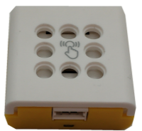
A | B | C

- Какую из следующих программ можно использовать для управления движением крыльев птицы через прикосновение?
( )
A | B | C

Тема 9 Соревнование - Мы все разные

Таблица для оценивания
S/N | Критерий | Я себе ставлю | Другие ставят
1 | Активное участие
2 | Предложение идей
3 | Сотрудничество и взаимопомощь
4 | Принимал предложения других
5 | Участие в групповом обучении
6 | Оригинальность результатов
7 | Представление результатов
8 | Командная работа
Итого

Проверь себя
- У какого из следующих животных есть нос, который издает звук? ( )
A. Кошка B. Бегемот C. Слон D. Собака
- Кто лишний? ( )
A. Слон B. Бегемот C. Кошка D. Сова

Тема 10 Длинная шея жирафа
S/N | Критерий | Кол-во звезд
1 | Точность подобранных материалов
2 | Сборка
3 | Программирование
4 | Соблюдение инструкции учителя
5 | Взаимодействие с одноклассниками
6 | Доработка модели

Таблица для самооценки

Проверь себя
- Где используется сервопривод 2? ( )
A. Шея жирафа B. Голова жирафа C. Нигде
- Какой из следующих экранов можно использовать для изменения значения угла сервопривода 1? ( )
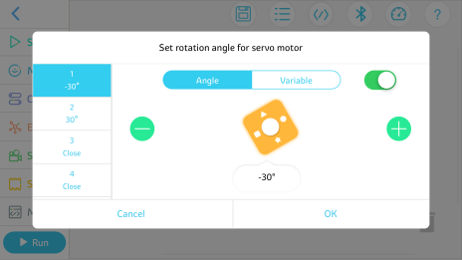 | 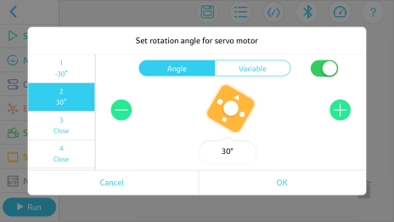 | 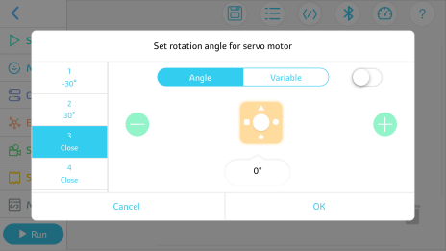
A | B | C

Тема 11 Усики улитки (1)

Таблица для самооценки
S/N | Критерий | Кол-во звезд
1 | Точность подобранных материалов
2 | Сборка
3 | Программирование
4 | Соблюдение инструкции учителя
5 | Взаимодействие с одноклассниками
6 | Доработка модели

Проверь себя
- Какой командой задается цикл? ( ) A. Restart B. If...then
C. Repeat...Times D. Wait for...Milliseconds
- Что из следующего верно? ( )
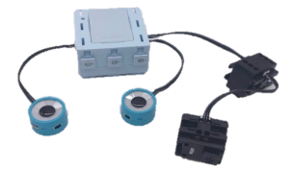  Fig. 1.1 | 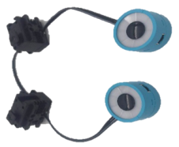  Fig. 1.2
A | B
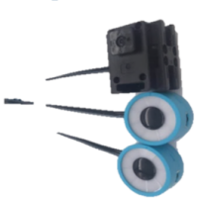  Fig. 1.3 | Fig. 1.4
C | D

Тема 12 Усики улитки(2)

Таблица для самооценки
S/N | Критерий | Кол-во звезд
1 | Точность подобранных материалов
2 | Сборка
3 | Программирование
4 | Соблюдение инструкции учителя
5 | Взаимодействие с одноклассниками
6 | Доработка модели

Проверь себя
- От чего из перечисленного работает сенсорный датчик? ( )
A. Нажатие B. Прикосновение C. Трение D. Звук

- (Выберите все подходящие варианты). Сколько состояний сенсорного датчика можно отслеживать? ( )
A. Прикосновение B. Двойное прикосновение C. Прикосновение и удерживание D. Тройное прикосновение

Тема 13 Соревнование - Волшебная рыба

Таблица для самооценки
S/N | Критерий | Кол-во звезд
1 | Точность подобранных материалов
2 | Сборка
3 | Программирование
4 | Соблюдение инструкции учителя
5 | Взаимодействие с одноклассниками
6 | Доработка модели

Проверь себя
- Какой плавник помогает рыбе двигаться? ( )
A. Грудной B. Спинной C. Хвостовой D. Брюшной
- Какие виды рыб ты знаешь? Запиши.

Тема 14 Змея

Таблица для самооценки
S/N | Критерий | Кол-во звезд
1 | Точность подобранных материалов
2 | Сборка
3 | Программирование
4 | Соблюдение инструкции учителя
5 | Взаимодействие с одноклассниками
6 | Доработка модели

Проверь себя
- Черный диод инфракрасного датчика называется (), а белый диод - (). A. Светодиод и приемный диод B. Приемный диод и светодиод C. Светодиод и светодиод D. Приемный диод и приемный диод
- Что из следующего является условием? ( )
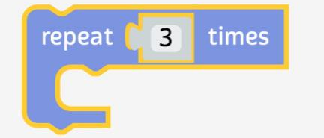 | 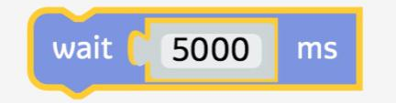
A | B
 | 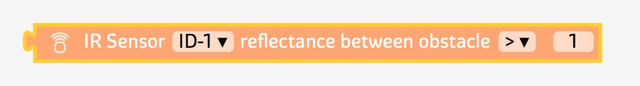
C | D

Тема 15 Динозавр (1)

Таблица для самооценки
S/N | Критерий | Кол-во звезд
1 | Точность подобранных материалов
2 | Сборка
3 | Программирование
4 | Соблюдение инструкции учителя
5 | Взаимодействие с одноклассниками
6 | Доработка модели

Проверь себя
1. Какой из следующих видов динозавров является самым крупным из обнаруженных? ( )
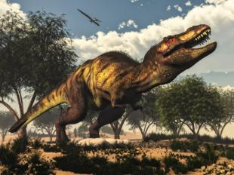 | 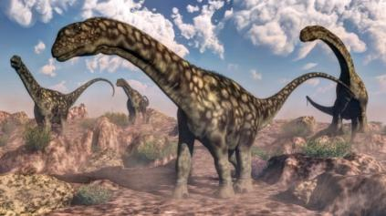 | 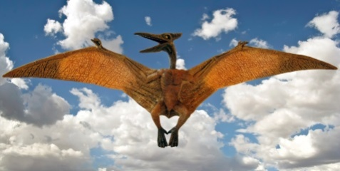
A. Аргентинозавр | B. Тиранозавр Рекс | C. Птерозавры

2. Что из следующего заставит модель динозавра передвигаться быстрее? ( )
A. максимальное увеличение угла сервопривода B. минимизировать время работы сервопривода C. выбрать подходящую скорость и угол

Тема 16 Динозавр(2)

Таблица для самооценки
S/N | Критерий | Кол-во звезд
1 | Точность подобранных материалов
2 | Сборка
3 | Программирование
4 | Соблюдение инструкции учителя
5 | Взаимодействие с одноклассниками
6 | Доработка модели

Проверь себя
- От чего из перечисленного работает звуковой датчик?( )
A. Нажадие B. Прикосновение C. Трение D. Голос
- Что означает пороговое значение для датчика звука при программировании? ( )
- Уровень интенсивности звука, издаваемого моделью B. Уровень интенсивности звука, воспринимаемого звуковым датчиком. C. Уровень яркости окружающей среды D. Уровень интенсивности звука, распознаваемый контроллером

Тема 17 Дом для животных

Таблица для самооценки
S/N | Критерий | Я себе ставлю | Другие ставят
1 | Активное участие
2 | Предложение идей
3 | Сотрудничество и взаимопомощь
4 | Принимал предложения других
5 | Участие в групповом обучении
6 | Оригинальность результатов
7 | Представление результатов
8 | Командная работа
Итого

Проверь себя
- Какие из следующих утверждений верно? ( )
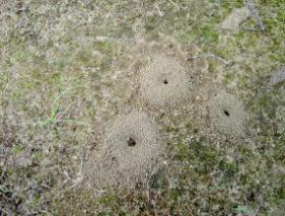  Змея | 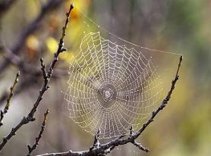  Птица
A | B
Улитка | 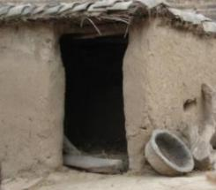  Собака
C | D

- В каких из следующих условий любят жить рыбы? ( )
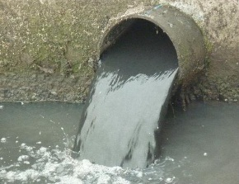 | 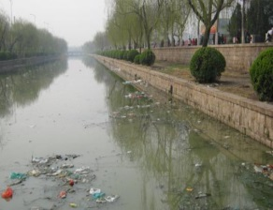
A | B
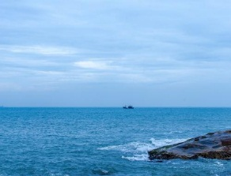 | 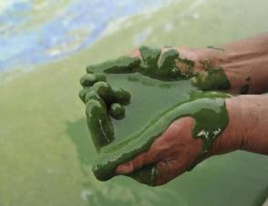
C | D

Тема 18 Соревнование - Письма от животных

Таблица для оценивания
S/N | Критерий | Я себе ставлю | Другие ставят
1 | Активное участие
2 | Предложение идей
3 | Сотрудничество и взаимопомощь
4 | Принимал предложения других
5 | Участие в групповом обучении
6 | Оригинальность результатов
7 | Представление результатов
8 | Командная работа
Итого

Проверь себя
- (Для устного ответа) Расскажите о том, как защитить животных в жизни.

Приложение 1 Описание uKit

S/N | Название | Функция
1 | Контроллер | служит «мозгом» модели и должен быть подключен к сервоприводу, светодиодной подсветке и динамику Bluetooth.
2 | Сервопривод | Используется как шарнир модели для различных движений.
3 | Декоративная часть | Можно использовать в сочетании с другими компонентами, чтобы сделать модель красивой.
4 | Соединитель | Используется для соединения компонентов друг с другом
5 | Крепеж | Подобно кнопке, может использоваться для соединения компонентов с круглыми отверстиями.
6 | Съемник крепежа | Легко снимает крепеж
7 | Провода | Используется для подключения компонентов, которым требуется питание, таких как контроллер и сервоприводы.
8 | Выключатель | Используется для подключения контроллера.
9 | Светодиод | Может использоваться как глаз модельного животного для создания разнообразных выражений лица.
10 | Датчик давления | Может использоваться, чтобы помочь модельному животному избегать препятствий и запускать инструкции по программированию.
11 | Bluetooth-динамик | Может издавать звуки и быть подключенным к планшету или мобильному устройству.
12 | Инфракрасный датчик | Может использоваться, чтобы помочь модельному животному избегать препятствий и следовать по черной линии на полу.

 | 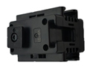 | 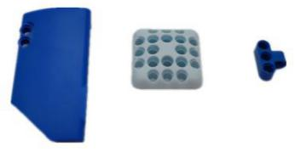
1.1 Контроллер | 1.2 Сервопривод | 1.3 Декоративные части
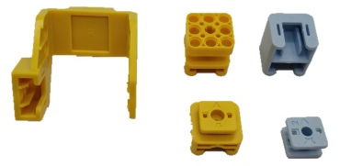
1.4 Соединители | 1.5 Крепежи | 1.6 Съемник крепежа

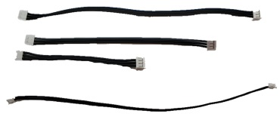 | 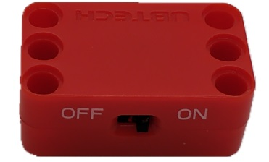 | 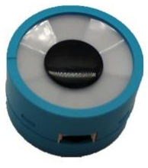
1.7 Провода | 1.8 Выключатель | 1.9 Светодиод
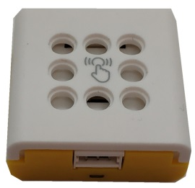 | 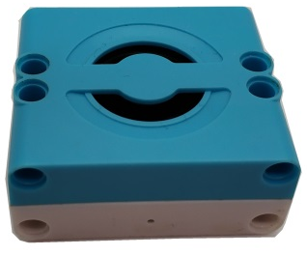 | 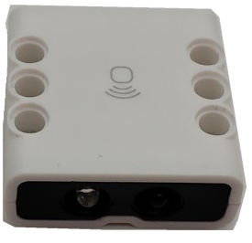
1.10 Датчик давления | 1.11 Bluetooth-динамик | 1.12 Инфракрасный датчик

Приложение 2 Подключение контроллера к планшету по Bluetooth
 | 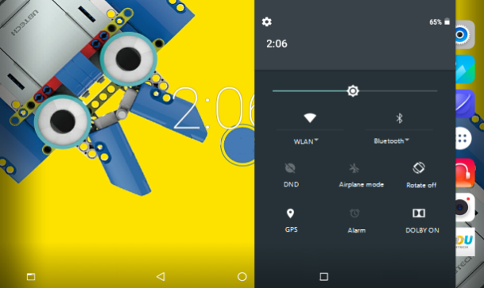 | 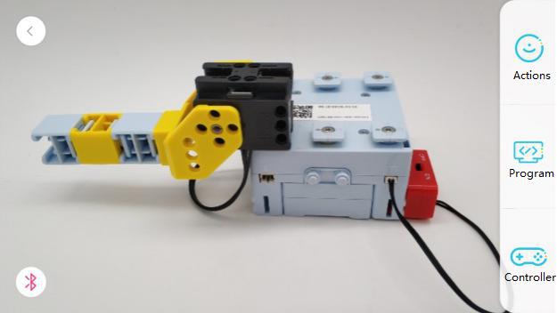
 | 3. 1 Включите Bluetooth | 3. 2 Создайте новую модель и коснитесь значка Bluetooth.
 | 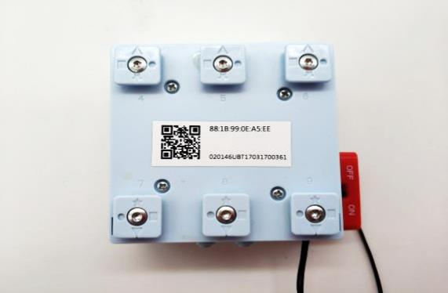 | 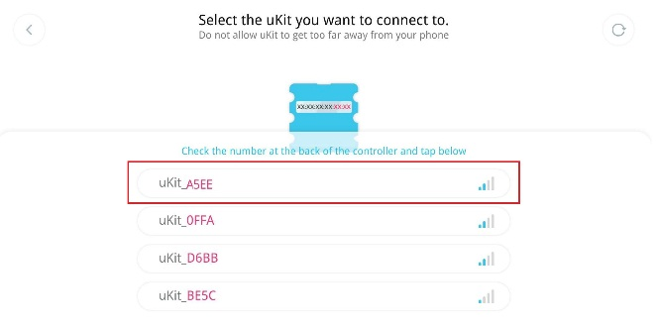
 | 3. 3 Найдите идентификатор контроллера и включите переключатель | 3. 4 Поиск пары
 | 3. 5 Готово

